Муниципальное бюджетное дошкольное образовательное учреждение

центр развития ребенка – детский сад № 9 муниципального образования

Щербиновский район станица Старощербиновская

АВТОРСКОЕ ПОСОБИЕ:
«ТВОРЧЕСКИЕ ИДЕИ ДЛЯ РОДИТЕЛЕЙ И ДЕТЕЙ СТАРШЕГО ДОШКОЛЬНОГО ВОЗРАСТА»
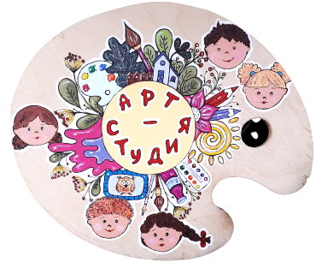

Автор-составитель: педагог дополнительного образования
Приходько Евгения Александровна

АВТОРСКОЕ ПОСОБИЕ:
«ТВОРЧЕСКИЕ ИДЕИ ДЛЯ РОДИТЕЛЕЙ И ДЕТЕЙ СТАРШЕГО ДОШКОЛЬНОГО ВОЗРАСТА»

Добрый день уважаемые коллеги!
Меня зовут Приходько Евгения Александровна, я педагог дополнительного образования, хочу представить Вам мое авторское пособие «Творческие идеи для родителей и детей старшего дошкольного возраста».
Ни для кого не секрет, что самыми важными для развития ребенка являются детско-родительские отношения.
Общение с родителями позволяет ребенку познать окружающий его мир, именно в семье формируются абсолютно все первичные навыки, на которые в дальнейшем, как на пирамидку, нанизываются знания, способности и умения.
Благодаря тому, что ребенок получает на первых этапах жизни, в нем формируется базовое доверие или недоверие к миру, вследствие чего он становится любознательным или остается на том уровне, в котором ему наиболее комфортно. Не обладая пока возможностью выразить в полной мере свои чувства и ощущения словесно, речью ребенка становится лист бумаги.
Занимаясь творческой практикой, необходимо определенное руководство со стороны взрослых. Поэтому в данном пособии делаем акцент на совместную работу с родителями. Так как, основы развивающейся личности закладываются в детстве, и существует опасность, что общество в будущем может получить бездуховное поколение, равнодушное к живописи, не понимающее музыку, поэзию. Поэтому сегодня эстетическое развитие выходит на первый план, есть необходимость в пересмотре его идей, поиске новых подходов, позволяющих выстраивать процесс эстетического развития в соответствии с интересами ребёнка, его потребностями, способностями.
Дети весьма непредсказуемы, могут не всегда легко соглашаться на то, чтобы взрослые им помогали. Но важно понимать, что чаще всего помощь родителей необходима только для того, чтобы направлять ход мысли ребенка и помогать ему в работе с такими сложными и новыми инструментами и материалами, как краски, ножницы, клей. Важно поддержать юного художника, чтобы он не потерял интерес к работе после первой неудачи.
Почему возникла идея создать авторское пособие?
Мне позвонила мама воспитанника Александра старшей группы № 6. С такой проблемой, ее сын Саша хотел дома заняться творчеством, но не знал что именно ему сделать. Она в свою очередь, чтобы помочь своему ребенку, взяла идеи из интернета, но задания оказались сложными, так как они были рассчитаны на более старший возраст. Поэтому Ольга Владимировна, обратилась за помощью ко мне.
В связи с этим появилась необходимость разработать авторское пособие, которое послужило помощью для родителей и детей.
Целью пособия, является формирование у детей дошкольного возраста эстетического отношения и художественно-творческих способностей в совместной изобразительной деятельности со взрослыми.
Формирование у дошкольников трудовых навыков, творческой активности, художественного вкуса. В ходе формирования трудовых знаний, умений и навыков способствовать появлению различных форм социального взаимодействия (сотрудничество, взаимопомощь, достижение единой цели в коллективной деятельности и т.д.) со взрослыми и сверстниками.
Исходя из цели были сформированы задачи:
- формировать у родителей умение организовывать совместную творческую деятельность с детьми дошкольного возраста;
- познакомить родителей с нетрадиционными техниками рисования, стимулировать их совместное творчество с детьми дома;
- развивать внутрисемейные связи, эмоциональное позитивное семейное общение, умение находить общие интересы и занятия;
- воспитывать уважение к результатам детского творчества.
Авторское пособие представляет собой альбом, разделенный по месяцам, состоящий из 34 страниц. Включает в себя творческие идеи и стихотворения по названию месяца, для чтения или заучивания с родителями, а так же шаблоны для вырезания.
Классификация авторского пособия
«Творческие идеи для родителей и детей
старшего дошкольного возраста»
№ п/п | Месяц | Тема | Творческие идеи
1 | Сентябрь | «Рисуем осеннее дерево» | 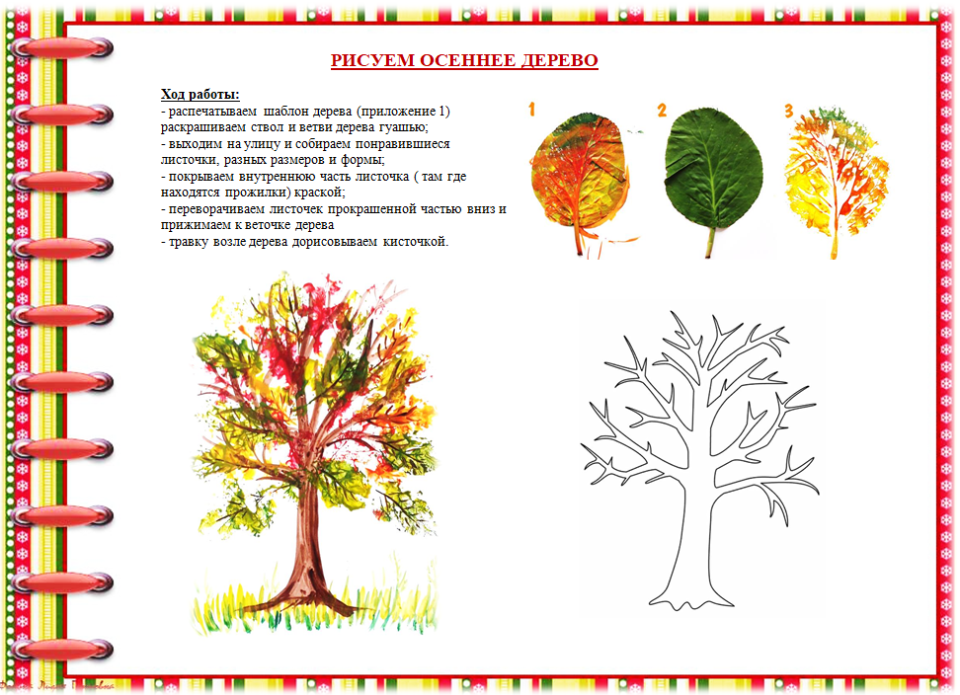
2 | Октябрь | «Осенний букет» | 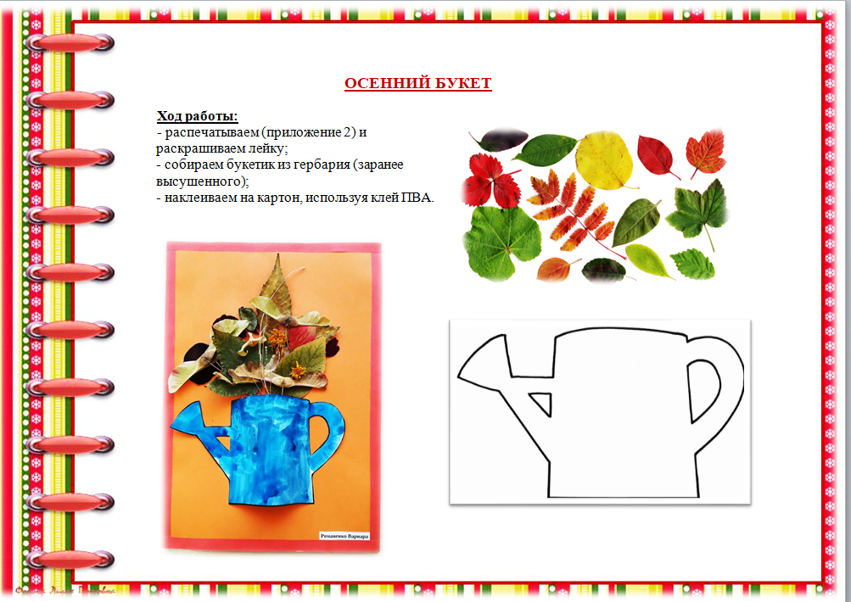
3 | Ноябрь | «Мама любимая моя» | 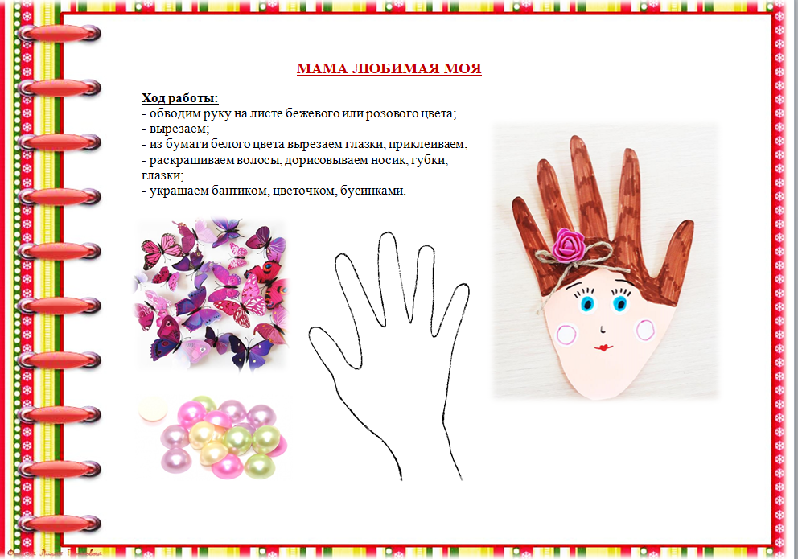
4 | Декабрь | «Ёлочка» | 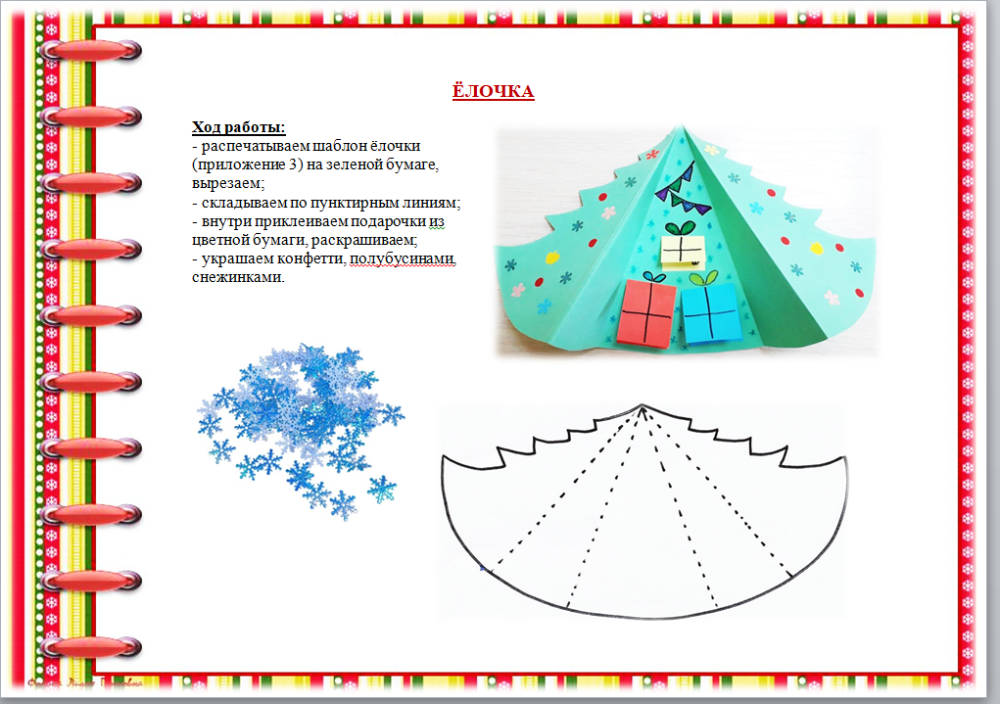
5 | Январь | «Рождественский ангел» | 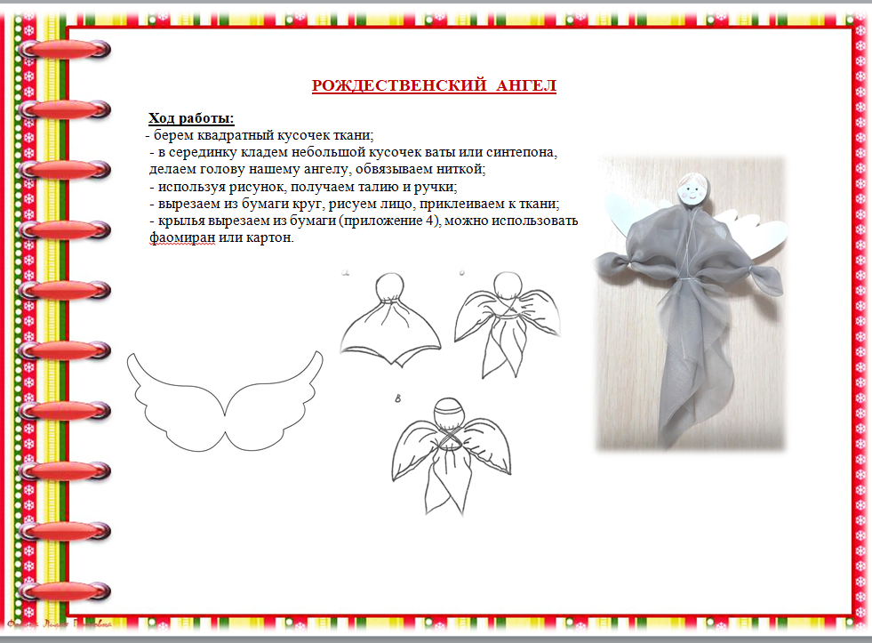
6 | Февраль | «Открытка для папы» | 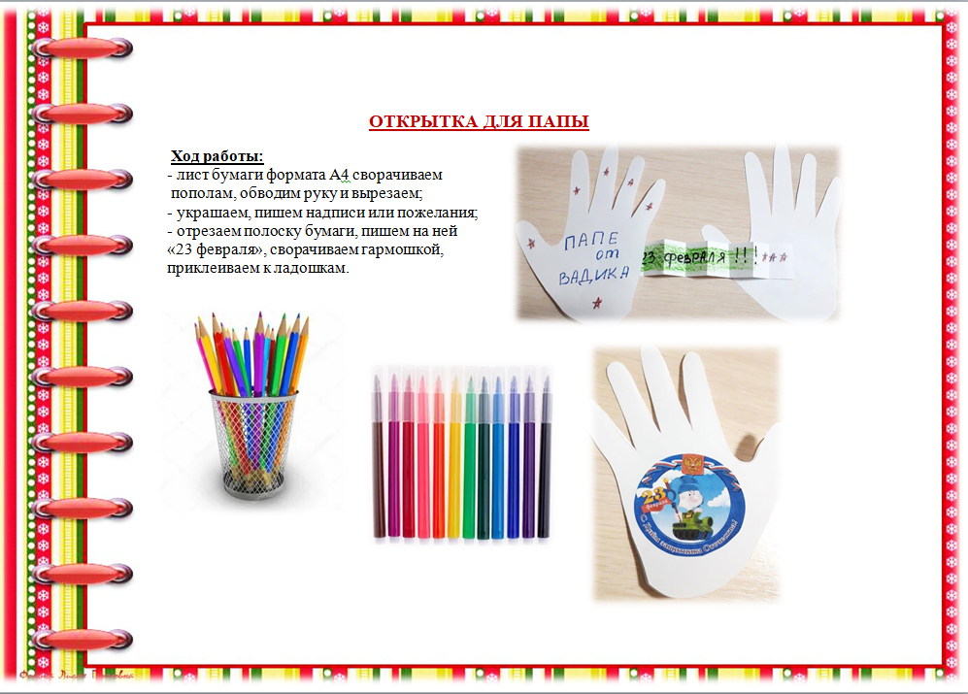
7 | Март | «Открытка бабочка» | 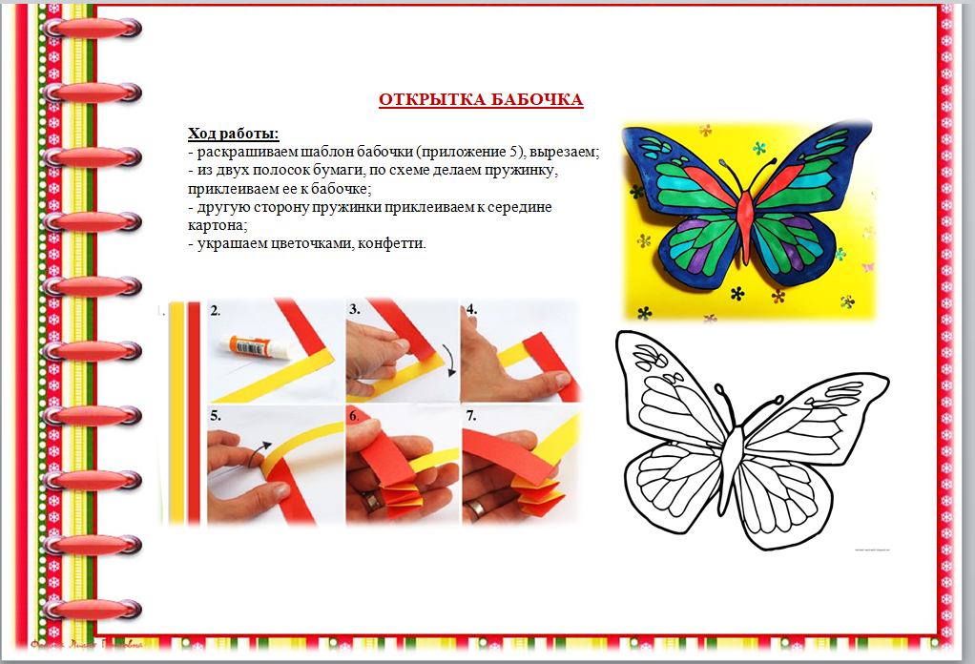
8 | Апрель | «Кляксы – пришельцы» | 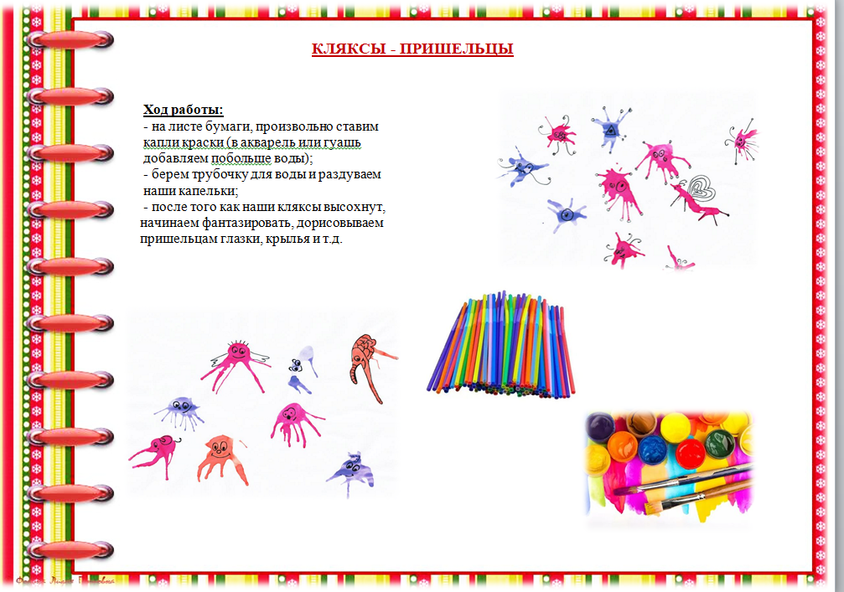
9 | Май | «Открытка 9 мая» | 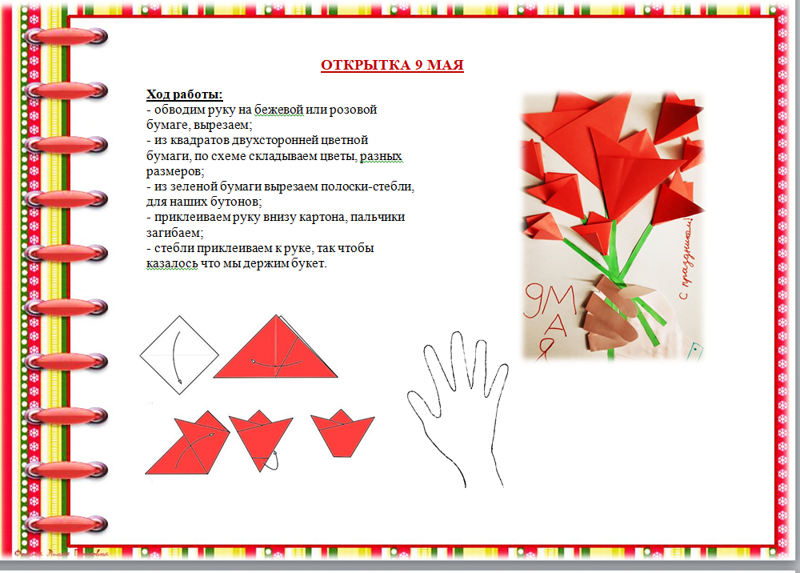

В данном пособии я использую нетрадиционные художественные техники рисования, которые способствуют развитию детской художественной одаренности, творческого воображения, художественного мышления и развитию творческого потенциала. Использование нетрадиционных приемов и техник в рисовании также способствует развитию познавательной деятельности и творческой активности. В системе работы используются нетрадиционные методы и способы развития детского художественного творчества. Используются самодельные инструменты, природные и бросовые материалы для нетрадиционного рисования.
Нетрадиционное рисование доставляет дошкольникам множество положительных эмоций, раскрывает возможность использования хорошо знакомых им бытовых предметов, природных, бросовых материалов в качестве оригинальных художественных средств изобразительного искусства. Творческие занятия строятся на создании детьми оригинальных аранжировок, аппликативных картин, флористических композиций из таких материалов, как листья, ветки и плоды деревьев, сухоцветы.
Представлен новый подход к художественно – творческому развитию детей, в котором грамотно (как на палитре художника) сочетается классика и современность, традиции и новаторство. Каждый родитель увидит и реализует предложенный материал по – своему, каждый ребенок сможет в полной мере раскрыть свои способности и дарования.
Совместная творческая работа — это большая возможность понять внутренний мир мечтаний, фантазий и проблем детей. Если однажды ребенок впустил взрослых в свою необычную сказку, то этим доверием следует дорожить, стараться укреплять нити взаимного доверия. Не нужно делать за него работу. Достаточно искренне сказать, что вы — взрослые не умеете делать так, как он и очень просите научить вас рисовать. Ребенок будет горд и счастлив. Потому, что дети видят и воспринимают окружающий мир по – своему и им необходимо выразить свои впечатления самостоятельно.
Такая совместная деятельность выступает хорошей альтернативой мультикам и телефонам, сближает и развивает обоих участников, воспитывает в ребенке усидчивость, а так же такой не маловажный навык как доводить начатое дело до конца. В результате дает возможность ощутить собственную значимость.
Данным авторским пособием родители и их дети пользуются уже в течение года, что дало положительный результат.
- повысился у родителей интерес к организации совместной творческой деятельности с детьми;
- появились у родителей элементарные знания о изобразительной деятельности;
- а самое главное у родителей и детей появились искренние дружеские отношения.

Исходя из того, что на сегодняшний день создано достаточно количество детско-родительских работ, в нашей «Арт-студии» с ребятами запланирована выставка.
На нашем сайте ВПК «Диалог», в разделе «Сетевое сообщество педагогов дополнительного образования», вы можете найти данное авторское пособие. Пособие имеет рецензию к. пед. н., доцента кафедры социальной, специальной педагогики и психологии ФГБОУ ВО «Армавирский государственный педагогический университет» г. Армавир, Краснодарский край И.Ю. Лебеденко.
Спасибо замечательной аудитории!
Я желаю вам, вашим родителям и воспитанникам творческих успехов!
Спасибо за внимание надеюсь, что мое авторское пособие будет вам полезно.

